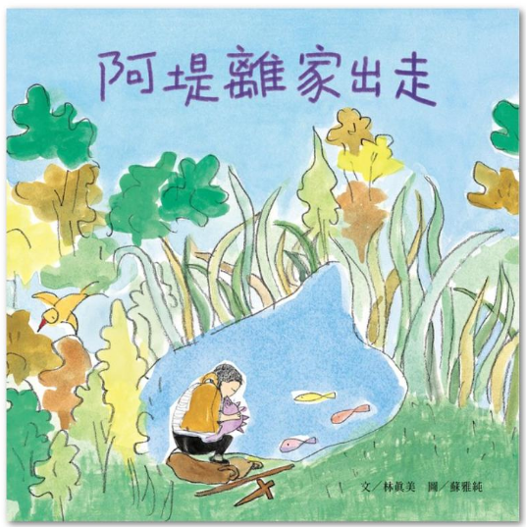
新 书 推 荐
類 別: 兒童繪本
中文書名：《阿堤離家出走》
A Ti Li Jia Chu Zou
作 者： 林真美 Lin Zhen Mei
出 版 社： 聯經出版
代理公司：ANA
出版日期：2025/08/21
頁 數：48頁（平裝＼全彩印刷）
審讀資料：樣書＼部份樣章

內容簡介：

最懂兒童的繪本專家林真美，首部原創故事繪本。
攜手藝術家蘇雅純，在親子的情緒交鋒中，找到「回家」的方法。
不公平、不被理解，委屈沒人懂！
面對憤怒的孩子、困頓難解的親子關係，家長又該怎麼辦？
阿堤好生氣、好生氣。
下午畫畫的時候弟弟打翻他的顏料，媽媽卻說他不該欺負弟弟。
晚上他想幫媽媽的忙，卻越幫越忙……
媽媽氣炸了，一邊收拾，一邊罵個不停，還對他大吼。
睡前他想著一天發生的事，越想越難過，他決定明天要離家出走！
★與最多孩子相處過的繪本專家林真美的第一本原創繪本創作。
《阿提離家出走》用一個輕巧的故事，一段對話的歷程，演示了一個精采的親子日常小劇場，相信大人小孩讀來都能很有共鳴，或許也是一個開啟親子對話的契機。
★學習與自己的情緒相處，是孩子成長的重要能力。
故事中的阿提，因種種大人看起來非常小的事情，而憤怒不已。經過一夜，他還是沒辦法消化自己心中的委屈與憤怒，他還是決定要離家出走。這個在心中變得好大好大的情緒怪獸，到底要如何才會消失呢？
★陪伴孩子走過情緒風暴，理解情緒背後的原因。
生活中常見家長因心急大吼孩子，然而「教養」既不是嚴厲，也不是放任。理解孩子的情緒背後真正的原因，才能獲得解方。故事中的父母沒有急著安撫，遠遠「陪伴」著阿提，走過這段與自己內心的情緒怪獸交手的歷程。

作者簡介:

林真美
中央大學中文系畢業。日本御茶之水女子大學兒童學碩士。數十年來，以「兒童」為關鍵字，推動親子共讀及繪本閱讀多年，為「小大讀書會」之發起人，策劃【大手牽小手】等系列，譯介繪本無數。
著有《繪本之眼》（親子天下）、《有年輪的繪本》（遠流）、《我是小孩，我有話要說》（玉山社）。

版權聯絡人：
Dony Hsu ( 许伯全)
Email： service@nurnberg.com.tw∣2366175957＠qq.com

